信息系统基本情况调查表
（多个系统填写多个文档，分开写）

系统名称：
单位：
日期：

目 录

一、 单位基本信息 1
二、 系统情况 2
三、 服务器/存储设备情况 6

单位基本信息
系统责任部门
责任部门联系人 | 姓名 |  | 职务/职称
责任部门联系人 | 移动电话 |  | 办公电话
责任部门联系人 | 电子邮件
负责信息系统相关人员及岗位【厂商】
序号 | 姓名 | 岗位/角色 | 联系方式
1
2
3
注：填写此系统的系统管理员、审计管理员、配置管理员、安全管理员等信息（按实际情况填写）。

系统情况
XXX系统
系统情况 | 是否连接互联网 |  | 是 否 |  |  |  | 互联网服务提供商 | 移动电信联通
系统情况 | 应用模式（B/S或C/S） |  |  |  |  |  | 自行开发\外包开发  【开发商名称】
系统情况 | 访问地址（域名或IP） |  |  |  |  |  | 互联网IP/IP段(公网IP)
系统情况 | 业务类型 |  | 1生产作业 2指挥调度 3管理控制 4内部办公 5公众服务 |  |  |  | 服务群体 | 1单位内部人员 2社会公众人员 3两者均包括 9其他
系统情况 | 是否对外提供数据（给第三方提供） |  |  |  |  |  | 系统数据量（TB）
系统情况 | 系统投入运行使用时间 |  | 【20XX年X月X号】大概时间即可 |  |  |  | 系统是否分系统 | 是 否  如是分系统，上级系统名称：  上级系统所属单位：
系统情况 | 敏感信息存储数据类型 |  | 有 无 |  |  |  | 敏感信息  存储总量（条） | 0～1万  1～10万  10～100万  100万以上
系统情况 |  |  | 用户信息 | 公民信息 |  | 地理信息 | 敏感信息  存储总量（条） | 0～1万  1～10万  10～100万  100万以上
系统情况 |  |  | 金融信息 | 交通信息 |  | 教育信息 | 敏感信息  存储总量（条） | 0～1万  1～10万  10～100万  100万以上
系统情况 |  |  | 网站信息 | 健康信息 |  | 征信信息 | 敏感信息  存储总量（条） | 0～1万  1～10万  10～100万  100万以上
系统情况 |  |  | 电子商务 | 邮政快递 |  | 其他 | 敏感信息  存储总量（条） | 0～1万  1～10万  10～100万  100万以上
技术使用情况
是否使用云计算平台 |  | 是 否 |  |  | 系统属性：  云平台 云租户（租用的公有云平台名称：___________________________） |  |  | 云计算使用/提供服务的方式：  IaaS PaaS SaaS
大数据技术使用情况 |  | 是 否 |  |  | 系统属性：  自建大数据平台  使用第三方大数据平台（平台名称：________________________________）

业务信息描述：（请按实际填写）
(描述系统主要功能模块以及每个功能模块的简单功能介绍；并且对系统保存的数据进行说明】
【样例参考】
如：XXX为AAAA公司的门户网站，主要包括公司简介、公司产品、最新要闻等功能模块；门户网站主要用于公司对外信息的展示、公司现有产品的介绍以及行业内、公司内的最新新闻动态等。系统内保存的信息主要为XXXX（如新闻/单位介绍等公开展示类信息，用户名、昵称、手机、身份证等个人类信息，银行卡、余额、交易记录等交易类信息等）。
其中注册用户量约XX万，包含用户信息(XXX万条左右)，日存活量约XX万，涉及全国各地的用户。业务数据总量XXXT，日增XXG左右，个人信息XXXX条。
系统包括的个人类信息一定要描述清楚有哪些！

系统服务描述：（请按实际填写）
【要求说明：描述信息系统的服务范围、服务对象等】
如：XXX主要面向（服务对象：如社会公众/单位内部人员等）提供XXXX服务（如单位的介绍、网上办事、信息查询、新闻动态、在线交易等）。
系统首页截图：
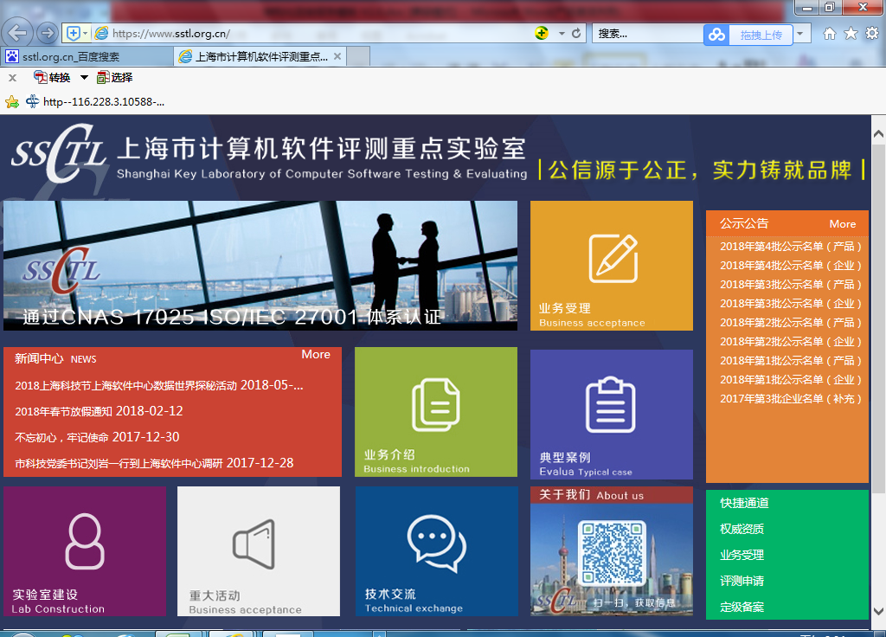

服务器/存储设备情况
（主要列出用于部署业务系统所有相关主机，例如前置机服务器、业务应用服务器、数据库服务器等, 应用服务器有多台的，都需要列出详细信息。数量和品牌一定要写！！）

序号 | 设备 | 操作系统版本 | 数据库 | 中间件 | 数量 | 设备品牌/型号 | IP地址 | 是否虚拟设备 | 是否热备
 | 数据库服务器 | Windows server 2016 | MYSQL数据库 | -- | 1 | XX/XX | XXX | 【是\否】 | 是
 | 中间件服务器 | Windows server 2016 | -- | Nginx中间件 | 1 | XX/XX | XXX | 【是\否】 | 是

